El medio transforma el mensaje. Mediaciones entre emisión y recepción
Jorge Méndez

Resumen
Ante el enfoque planteado en Comprender los medios de comunicación, se aborda un análisis del concepto de El medio es el mensaje. Con un primer planteamiento sobre las mediaciones de la percepción y los medios se exponen cinco argumentos, conducentes a fortalecer la afirmación de que el medio es el mensaje.
Palabras clave: Percepción, mediación, medio, mensaje, transformación

Abstract
Before the approach put forward in Understanding media, deals with an analysis of the concept of the medium is the message. With a first approach to the mediations of the perception and the media are exposed five arguments, leading to strengthen the claim that the medium is the message.
Key words: Perception, mediation, medium, message, transformation

Introducción
Al observar la realidad, efectuamos dos mediaciones. La primera es natural, sensación y percepción se efectúan directamente. La segunda, con las extensiones de nuestros sentidos, se da a través de los medios. El objeto de nuestro análisis es la segunda mediación, aunque es necesario considerar a la primera para un mejor entendimiento de los efectos de los medios sobre el mensaje.

Primera mediación: la percepción
La percepción directa de la realidad tiene diversas interpretaciones. Tenemos la mediación desde la sensación hacia la percepción. La sensación es el contenido simple, directo sobre la realidad. Dicha sensación llega a nuestro intelecto y cognoscitivamente se da una primera interpretación: la percepción. Estoy, así, viendo, oyendo o tocando algo (sensación) y, cuando contesto ¿Qué veo, oigo o toco?, tiene lugar la percepción.
Aún más, podemos plantear un problema filosófico. Ante el problema de si lo que estamos sintiendo/percibiendo es real, nuestros sentidos pueden engañarnos. Para Platón (2008), el mundo tal como lo percibimos es un reflejo de las ideas. El mito de la caverna, planteado en La república, expone ampliamente esta explicación.
En la reflexión sobre lo que es real, no sólo la referencia a ese mundo real “físico”, sino a lo que creemos que es ese mundo. De hecho, la realidad está en otro lado. Para Platón, ese mundo de ideas está en el Topus Uranus, un lugar celeste. Lo que hagamos en el mundo físico, sólo será un acercamiento indirecto a ese mundo real que está afuera de la caverna.
En otras palabras, el mundo físico que percibimos no equivale al mundo “real” necesariamente. Kant (2007), señala que la realidad no es accesible, la llama el nóumeno. Lo que sí percibimos directamente es el fenómeno. Sólo tenemos acceso al fenómeno. A este conocimiento del “fenómeno”, puede llegarse con conocimiento razonado. Esa es la idea de Descartes en su Recurso del método.

Segunda mediación. El medio transforma el mensaje
De acuerdo en lo expuesto para la primera mediación, con la acción de la percepción sobre la sensación original, y el consecuente conocimiento razonado, podemos integrar los efectos de los medios, con su correspondiente percepción y conocimiento razonado.
Esta sería una segunda mediación, la que nos interesa. En el Medio es el mensaje, la base es que no importa tanto el contenido, sino el medio, el cual no sólo transporta el mensaje, sino que forma parte de él. Basaré mi aportación sobre las implicaciones de la lectura en los medios.
Tenemos que considerar un punto previo: el referente. Esto es, aquello de lo que se habla, como una representación de parte de la realidad que va a ser transportada a través del medio. En otras palabras, podemos hablar de una realidad que se va a traducir al captarse y pasar por el medio. Se debe dejar claro que no es lo mismo el referente que los datos de la referencia (Martín Serrano, 1991). El mapa no es el territorio.
McLuhan (1996: 77) habla de los medios como “traductores”. Menciona que las tecnologías son “maneras de traducir un conocimiento en otro”, donde los medios tienen el poder de traducir la experiencia en nuevas formas.
Esta traducción de la realidad comunicada, es una transformación, que puede ser ligera o fuerte. Lo cual es evidente en las ediciones. Las fotografías se retocan, las grabaciones de audio se re-mezclan, las videograbaciones se editan. Los profesionales de los medios transforman los contenidos. Más aún, sin la intervención de los editores también hay transformaciones.

Posibilidades de traducción/transformación
Las traducciones transformadas, considerando efectos técnicos, del emisor, del receptor y de la situación de comunicación, entonces, se pueden dar de varias maneras:

I. Los componentes técnicos del medio ya transforman el contenido. El micrófono altera la tonalidad, la lente de la cámara transforma la perspectiva, las pantallas engordan o enflacan a las personas. Al percibir los contenidos de otros medios no estamos siempre conscientes de la “traducción”, reaccionamos ante lo comunicado como si fuera totalmente análogo al referente. Hablamos por teléfono haciendo de cuenta que escuchamos “directamente” la voz del emisor. Vemos una imagen fotográfica como fiel al sujeto fotografiado. En sonido, la misma mediación transforma los datos de referencia de la voz original, de la imagen original, etc.

II. El código del medio impone sus características técnicas ante el mensaje. La densidad de la información lleva a hablar de medios calientes y medios fríos. McLuhan (1996: 44) nos dice que “el medio caliente es aquel que extiende, en «alta definición», un único sentido”. Esto es, un medio caliente es de “alta definición”, y un medio frío es de baja definición. De esta manera, en un medio caliente hay poco que agregar; mientras que en un medio frío hay que completar información. La implicación interesante es que un medio frío es más interactivo. La televisión es más caliente que la radio, pues en éste hay que completar con nuestra aportación de la parte visual (la imaginamos). La música clásica, llena de detalles de arreglo acústico, es más caliente que la música popular. En internet, como medio frío, el uso de la Web 2 permite participaciones interactivas.
La inversión de caliente a frío es una posibilidad. Cuando un medio caliente se satura de información, puede sintetizar y eliminar elementos redundantes, con un consiguiente enfriamiento como siguiente paso de equilibrio. Cuando adquirimos un equipo, con un manual cargado de información (caliente), como usuarios podemos hacer un uso intuitivo (frío) de los dispositivos. De una algoritmia cargada, pasamos a una heurística que, a su vez, permite una mayor participación fría.

III. El medio impone su tratamiento de la información. Esta transformación sutil implica una conjunción de las transformaciones I y II. Cuando, por ejemplo, se lleva al cine o la televisión una novela, ésta debe adaptarse a la narrativa del medio. El guionista adapta, transforma, el contenido de la novela al lenguaje fílmico o televisivo. En internet, las creaciones de textos no se desarrollan de igual manera que en papel. La tendencia es a manejar contenidos fragmentados, y esto no es peyorativo. El video y la televisión exigen secuencias de tomas más cerradas que las del cine.
Si pensamos en internet, el despliegue de contenidos no es lineal. Del texto se pasa al hipertexto, es decir. “una organización no lineal de acceso a la información”. Además, al converger diversos medios ahí, se habla de hipermedia, que tampoco siguen una sucesión lineal, sino de vía múltiple.

IV. El responsable de captar la información del referente toma decisiones que transforman el sentido de la fuente original. El fotógrafo decide tomas y ángulos de la cámara, puede favorecer o desfavorecer la imagen de alguien. Las fotos se pueden retocar. De ahí que en documentos oficiales se indique que no debe haber retoque, para que haya más semejanza (relación) con el sujeto fotografiado. En sonido, por ejemplo, se puede subir o bajar el volumen, agregar efectos de eco o, en producciones musicales, ecualizar los tonos y timbres. Más aún, en una serie televisiva en otro idioma, la subtitulación o doblaje alteran muchas veces el sentido original. De hecho, en el doblaje ¡son otras personas las que hablan!

IV. Nosotros, como emisores, ante el uso del medio nos comportamos de manera diferente. McLuhan, 1996: 77) menciona “la tendencia de los niños neuróticos a perder algunos rasgos neuróticos cuando hablan por teléfono”. Bueno, nosotros mismos, sin ser probablemente neuróticos, alteramos nuestra voz en el teléfono o ante un micrófono, cambiamos el ritmo e inflexiones. Cuando nos van a tomar una foto, posamos. Los grandes fotógrafos, trabajan mucho en tomar la foto sin que los sujetos posen, pues desvirtuarían la situación a captar. Se puede decir que “actuamos”. Goffman (1981) aborda esta situación de actuación en la vida cotidiana. Hace la diferencia con el ejemplo explícito del teatro, donde el actor es eso, una persona que está actuando. En la vida cotidiana, sin estar en el teatro, se actúa. Podemos hacer la extrapolación con nuestra actuación al estar presente un medio.
En términos de investigación, el sujeto de experimentación actúa diferente al ser observado, esto se denomina el efecto Hawthorne, nombre derivado de las investigaciones sobre producción laboral en la planta Hawthorne de la Western Electric en la ciudad de Chicago (Levitt y List, 2011). De esta manera, se llega a considerar el uso de metodologías “no intrusivas” (Bogdan y Taylor, 1986).

V. El medio se adapta al usuario. Estamos hablando de ergonomía. Para la comunicación el medio se adapta a la forma del usuario. El teclado se diseña según la distribución de los dedos. La interfaz de la pantalla se diseña para su operación y lectura de acuerdo a nuestros órganos perceptivos. Tenemos así ya programas enfocados a compensar discapacidades. De esta manera, las aplicaciones hipermedia contienen ya un diseño ergonómico (Moreno Muñoz, 2000).

Medios y soportes
El considerar la parte de soporte del medio ayuda a integrar los factores de la consideración del medio como mensaje. Tomaremos como base la ejemplificación del texto escrito, en cuanto a su proceso de lectura.
La lectura inicia en papiros, arcillas, pergaminos, hasta manifestarse de manera estable en páginas de papel, que en forma de libro es el códice. Ha habido una variación de soporte material. De la materia expresiva. El medio es el soporte mismo
Esquematizaré, con un diagrama de Venn, en dos partes, el soporte y el contenido:

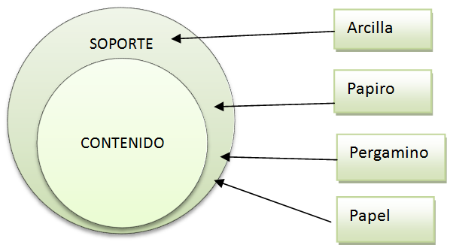
Figura 1. Diversos materiales de soporte en la lectura, ante un contenido.

El soporte corresponde al medio del libro. Usualmente se les ve a estos conformados por dos partes de manera separada. Los significados, mensajes, están en el contenido. Visto así, el soporte material del libro no tiene nada que ver con el mensaje. En notación de teoría de conjuntos el contenido (C) es un subconjunto del soporte del medio (M): C M
En la práctica, y en la realidad, el soporte y el contenido se afectan mutuamente:
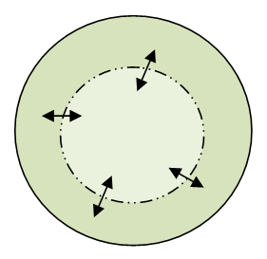
Figura 2. Interconexión de soporte y contenido.

La notación para esta situación sería entonces una unión de Contenido y Mensaje: C M
Si retomamos el esquema original de la lectura en texto escrito podemos, ahora agregar actualizar un soporte tecnológico actual: Internet:

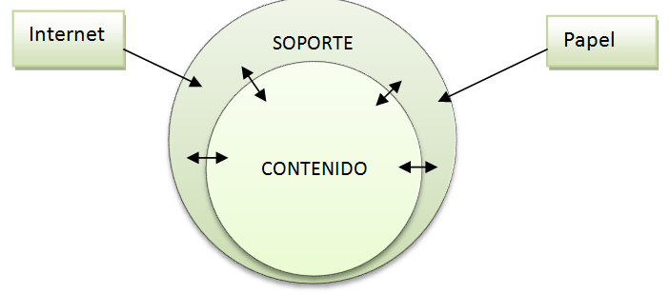
Figura 3. Inclusión de Internet en el soporte.

La situación es más compleja aún. La narrativa oral difiere de la narrativa escrita. Los primeros textos no tenían puntuación que indicara inicios, continuaciones, separaciones, uniones. De esta manera, la lectura era en voz alta servía también para darle puntuación. En todo este acomodo, de algo originalmente oral hacia algo fijado por escrito, es difícil pensar que no hubiera ninguna afectación en la manera de significar los contenidos.
Los diagramas de Venn pueden generalizarse a los otros medios. Si integramos las ideas de las mediaciones las transformaciones quedan como sigue:
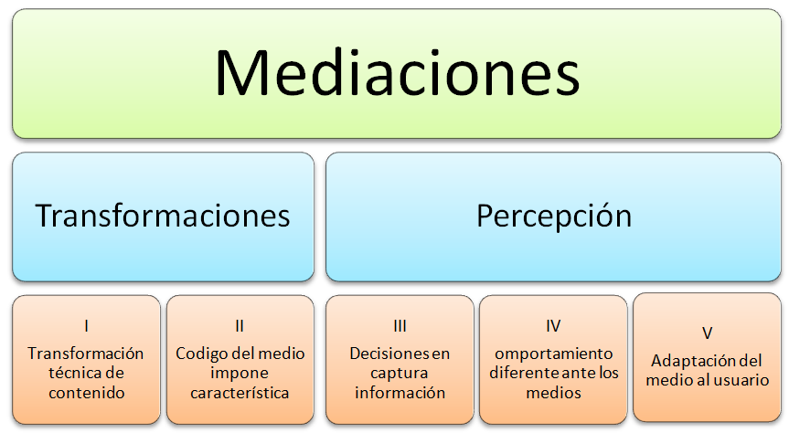
Figura 4. Integración de mediaciones, transformaciones y percepción.

Conclusión
Con las revisiones filosóficas de la percepción de la realidad y las transformaciones o traducciones de la misma vía los medios, tenemos un panorama para entender la metáfora de el medio es el mensaje de McLuhan.
Cierto, el medio mismo forma parte del mensaje de manera tan integrada que pone de su parte significación al contenido. En medio en sí significa maneras de percibir, traducir, interpretar y resignificar el mensaje y, sobre todo, en si mismo es un mensaje.
En el actual reconocimiento de las concepciones y propuestas interpretativas de McLuhan, buena parte de su propuestas anticipativas se consideran para Internet y las nuevas aplicaciones, como las redes sociales.

Referencias
Cabero Almenara, J. y Duarte Hueros, A. (1999). Evaluación de medios y materiales de enseñanza en soporte multimedia. Pixel-Bit, Revista de Medios y Educación, 13.
http://tecnologiaedu.us.es/revistaslibros/31.html
Goffman, E. (1911). La presentación de la persona en la vida cotidiana. Buenos Aires: Amorrortu. (Edición original en inglés, 1959)
Kant, I. (2007). Crítica de la razón pura. Buenos Aires, (1781 & 1787): Colihue (Edición comentada de los originales de 1781 y 1787).
Levitt, Steven D., y John A. List (2011). “Was There Really a Hawthorne Effect at the Hawthorne Plant? An Analysis of the Original Illumination Experiments." American Economic Journal: Applied Economics, 3(1): 224-38.
http://www.aeaweb.org/articles.php?doi=10.1257/app.3.1.224
Martín Serrano, M, et al. (1991). Teoría de la Comunicación. I. Epistemología y análisis de la referencia. México: UNAM, ENEP Acatlán. (Edición cedida del autor. Madrid: A. Corazón editor, 1982)
McLuhan, M. (1996). Comprender los medios de comunicación. Las extensiones del ser humano. Barcelona: Paidós.
Moreno Muñoz, A. (2000). Diseño ergonómico de aplicaciones hipermedia. Barcelona: Paidós Papeles de Comunicación.
Platón (2008). República. En Diálogos, tomo VII, Madrid: Gredos.
Taylor, S.J. y Bogdan, R. (1986). Introducción a los métodos cualitativos de investigación: La búsqueda de significados. Buenos Aires: Paidós, 1986.

